

|  |
| --- |
| **ДЕПАРТАМЕНТ ОБРАЗОВАНИЯ И НАУКИ**  **БРЯНСКОЙ ОБЛАСТИ** |

**П Р И К А З**

16.05.2013 г. № 1131

г**.** Брянск

О назначении специалистов,

обеспечивающих условия для

проведения ЕГЭ по иностранным

языкам в 2013 году

В целях обеспечения условий для проведения единого государственного экзамена по иностранным языкам в Брянской области в 2013 году

ПРИКАЗЫВАЮ:

1.Назначить специалистами – предметниками для контроля раздела экзамена «Аудирование» по иностранным языкам:

**английский язык**

- МАОУ «Гимназия №1» г. Брянска (ППЭ-27) – Селифонову Елену Дмитриевну, кандидата филологических наук, доцента кафедры теории английского языка и переводоведения факультета иностранных языков БГУ;

- МБОУ «Брянский городской лицей №27 им. И.Е.Кустова» (ППЭ-28) – Антонову Татьяну Владимировну, кандидата педагогических наук, доцента кафедры теории английского языка и переводоведения факультета иностранных языков БГУ;

- МБОУ СОШ №9 г. Клинцы (ППЭ-33) – Медведева Алексея Михайловича, учителя английского и французского языка МБОУ «Гимназия №1 им. Ю.А.Гагарина» г. Клинцы Брянской области.

**немецкий язык**

- МБОУ СОШ № 28 г. Брянска (ППЭ - 29) – Радченко Елену Николаевну, старшего преподавателя кафедры немецкого языка факультета иностранных языков БГУ;

- МБОУ СОШ № 9 г. Клинцы (ППЭ - 33) –Буслову Галину Ивановну, учителя немецкого и английского языка МБОУ СОШ № 2 им. А.И.Герцена г. Клинцы Брянской области.

**французский язык**

- МБОУ СОШ № 28 г. Брянска (ППЭ-29) – Толстенок Ирину Николаевну учителя французского языка МБОУ СОШ №28 г.Брянска;

2.Назначить техническими специалистами по обслуживанию звуковоспроизводящего оборудования в аудиториях ППЭ:

- ведущего инженера ГАУДПО (ПК) С «Брянский областной центр оценки качества образования» Гавриленко Д.В. ( МАОУ «Гимназия № 1» г. Брянска, ППЭ - 27);

- программистов ГАУДПО (ПК) С «Брянский областной центр оценки качества образования»: Мариничева С.А. (МБОУ «Брянский городской лицей №27 им. И.Е. Кустова», ППЭ- 28), Шигапова Р.Д. ( МБОУ СОШ № 28 г. Брянска, ППЭ-29);

- учителя информатики МБОУ СОШ № 9 г. Клинцы, Ляхова А.П. (МБОУ СОШ № 9 г. Клинцы ППЭ-33), на экзамен по английскому языку;

- учителя информатики МБОУ Займищенская СОШ г. Клинцы, Лисовского К.Н. (МБОУ СОШ № 9 г. Клинцы ППЭ-33), на экзамен по немецкому языку.

3. Контроль за исполнением настоящего приказа возложить на первого заместителя директора департамента образования и науки И.И. Потворова.

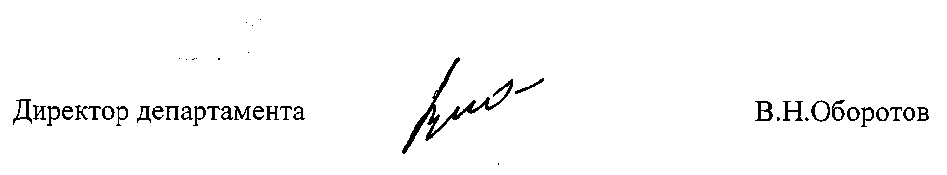

Приказ подготовлен отделом

развития общего и

дошкольного образования

О.А.Иванова 587306